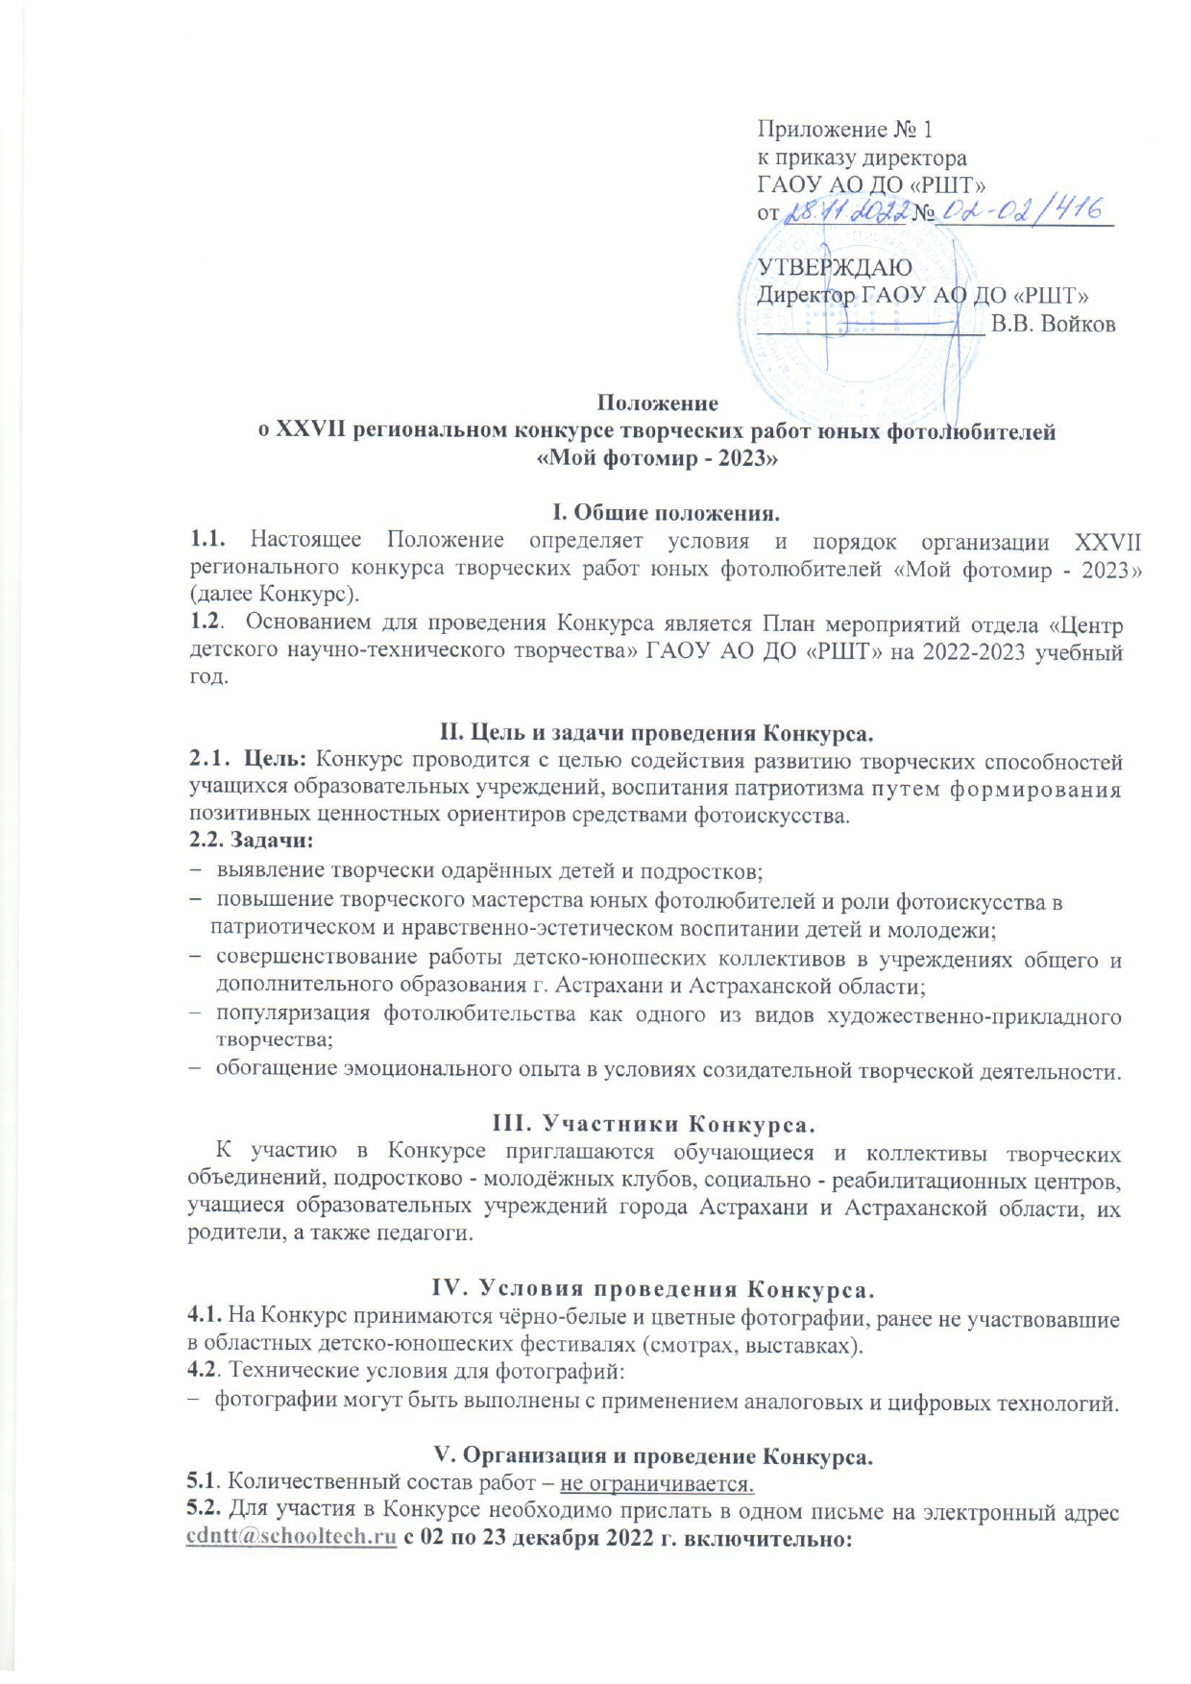
- заявку/коллективную заявку, в случае участия нескольких человек от одного педагога (Приложение № 4) только в формате Word (Word doc).
Заявки, поданные не по форме, не на тот электронный адрес и после указанного срока к обработке приниматься не будут!!!
- конкурсную работу, подписанную согласно п. 5.3. (jpeg/pdf/ jpg/png);
- заполненное родителем/законным представителем Согласие на обработку персональных данных несовершеннолетнего (дети до 14 лет) (Приложение № 1) (jpeg, отсканированный документ, pdf файл);
- заполненное участником возрастной категории 14+ Согласие несовершеннолетнего на обработку персональных данных, которое подписывается законным представителем несовершеннолетнего лица (Приложение № 2) (jpeg, отсканированный документ, pdf файл);
- заполненное участником возрастной категории 18+ Согласие совершеннолетнего на обработку персональных данных (Приложение № 3);
- заполненное преподавателем/ наставником Согласие совершеннолетнего на обработку персональных данных (Приложение №3);
- оплатить организационный взнос за каждую конкурсную работу в размере 150 руб. В случае участия нескольких человек от одного педагога или педагогов может быть произведена общая оплата одной квитанцией (jpeg, отсканированный документ, pdf файл, электронная квитанция и т.д.).
Примечание: В Согласиях на обработку персональных данных НЕ ЗАПОЛНЯТЬ!!! строки «Настоящим даю согласие Оператору на передачу вышеуказанных персональных данных оргкомитету ___________________________(адрес: __________________________) в целях _____________________________________________________________________»,
(например: организация, проведение, подведение итогов)
так как Оператором Конкурса является ГАОУ АО ДО «РШТ» и передача персональных данных другому Оператору не предусматривается.
5.3. Конкурсную работу, заявку, чек оплаты и согласие на обработку персональных данных присылать в одном письме на электронный адрес cdntt@schooltech.ru В теме письма указать «Мой фотомир. Фамилия участника/педагога/педагогов. ОУ». Каждый файл должен быть подписан, например:
- «Иванова. СОШ № 99. Заявка» или «ФИО педагога/педагогов. СОШ № 99. Заявка»;
- «Иванова. Фото «Осенний лес», «Иванова. Фото «Лебеди»;
- «Иванова. СОШ № 99. Согласие» или «ФИО педагога/педагогов. СОШ № 99. Согласия»;
- «Иванова. СОШ № 99. Чек» или «ФИО педагога/педагогов. СОШ № 99. Чек».
5.4. Способ оплаты:
Оплата организационного взноса осуществляется на официальном сайте организации https://школьныйтехнопарк.рф/платежи/. В разделе «Необразовательные услуги» в поле «Наименование услуги» выберите название Конкурса «Мой фотомир-2023». В графе «Фамилия Имя Отчество плательщика (полностью)» необходимо указать полные ФИО оплачивающего лица (в формате: Иванов Иван Иванович). В графе «E-mail» необходимо указать свою электронную почту, на которую будет направлен чек об оплате.
Нажмите кнопку «Оплатить» и подтвердите корректность введенных данных, для перехода к готовой форме оплаты ПАО Сбербанк, где Вам остается ввести данные Вашей карты.
После завершения оплаты, на указанный электронный адрес будет направлен кассовый чек, подтверждающий факт оплаты выбранной услуги.
5.5. От орг. взносов (при предоставлении соответствующих документов) освобождаются дети из детских домов, интернатов, реабилитационных центров, дети-инвалиды, дети из многодетных и малообеспеченных семей (не более 3 человек от ОУ).

VI. Оценка и номинации конкурсных работ.
При отборе работ на Конкурс учитываются:
- художественные особенности;
- творческие приёмы;
- техническое качество.
Оценка работ проводится в 6 возрастных категориях:
- 6-8 лет;
- 9-11 лет;
- 12- 14 лет;
- 15 -18 лет;
- 18+ (творческие работы взрослых участников, педагогов, родителей и т.д.).
Номинации Конкурса:
- пейзаж;
- городская фотография;
- портрет;
- жанровая фотография;
- туризм и путешествия;
- флора;
- фауна;
- натюрморт;
- цифровая обработка;
- коллаж;
- свободная тема.

VII. Подведение итогов и награждение.
Победители награждаются дипломами I, II и III степени, остальные конкурсанты - дипломами участников. Наградные документы в электронном формате будут высланы на почту, указанную в заявке, не позднее 31 января 2023 г.

За справками обращаться: 8-960-864-54-30, Гаврилов Александр Васильевич.
Приложение № 1

Согласие законного представителя на обработку персональных данных несовершеннолетнего
Я, _________________________________________________________________________________________________,
проживающий(ая) по адресу: __________________________________________________________________________,
паспорт серия _______________ номер __________________ выдан ____________________________________________________________________________________________________, дата выдачи______________ код подразделения _________________________, являясь законным представителем несовершеннолетнего __________________________________________________________
__________________________________________________________________________ _______, «____» _________ ___________ г.р., приходящегося(-ейся) мне: ____________________ (дочь, сын, опекаемый (-ая), паспорт (свидетельство о рождении) серия__________________ №___________________выдан (зарегистрировано) __________________________________________________________________________________________________________________________________________________________,
дата выдачи (регистрации) «______»__________ __________ г. с целью его участия в региональном конкурсе творческих работ юных фотолюбителей «Мой фотомир - 2023»,
(наименование мероприятия, конкурса, соревнования, олимпиады и др.)
оформления сопутствующей документации, свободно, своей волей даю свое согласие государственному автономному образовательному учреждению Астраханской области дополнительного образования «Региональный школьный технопарк», расположенному по адресу: 414056, г. Астрахань, ул. Анри Барбюса, д. 7 (юр. адрес: 414000, г. Астрахань, ул. Адмиралтейская, д. 21, помещение 66) (далее – Оператор, ГАОУ АО ДО «РШТ»), на обработку нижеперечисленных моих и ребенка персональных данных: фамилия, имя, отчество ребенка (заявляемого участника), фамилия, имя, отчество родителя/законного представителя, направляющего заявку, адрес электронной почты, номер контактного телефона родителя, образовательное учреждение и класс, в котором обучается ребенок.
Я согласен(на) с тем, что с вышеуказанными моими персональными данными и персональными данными ребенок будут совершаться действия (операции), предусмотренные Федеральным законом № 152-ФЗ от 27.07.2006 г. «О персональных данных» (включая сбор, запись, систематизацию, накопление, хранение, уточнение (обновление, изменение), извлечение, использование, передачу (распространение, предоставление, доступ), обезличивание, блокирование, удаление, уничтожение путем смешанной (автоматизированной и неавтоматизированной) обработки, получение и передача, как по внутренней сети, так и по сетям общего пользования.
Настоящим даю согласие Оператору на передачу вышеуказанных персональных данных оргкомитету _______________________________________________________
(адрес: ______________________________________________________________________)
в целях ______________________________________________________________________.
(например: организация, проведение, подведение итогов)
Данное Согласие действует с момента его дачи до завершения и подведения итогов регионального конкурса творческих работ юных фотолюбителей «Мой фотомир - 2023» или до письменного отзыва Согласия.

Отзыв должен быть направлен в ГАОУ АО ДО «РШТ» в письменном виде.

«_____» ___________ 20___года _______________ _______________________
(дата) (подпись) (расшифровка подписи)

Приложение № 2

Согласие несовершеннолетнего
на обработку персональных данных

Я, __________________________________________________________________________________________________,
«____» _________ ___________ г.р., проживающий(ая) по адресу: _________________________________________________________________________________________________, паспорт серия _______________ номер __________________ выдан _______________________________________________________________________, дата выдачи________________________ код подразделения __________________________,
с целью участия в региональном конкурсе творческих работ юных фотолюбителей «Мой фотомир - 2023»,
(наименование мероприятия, конкурса, соревнования, олимпиады и др.)
оформления сопутствующей документации, свободно, своей волей даю свое согласие государственному автономному образовательному учреждению Астраханской области дополнительного образования «Региональный школьный технопарк», расположенному по адресу: 414056, г. Астрахань, ул. Анри Барбюса, д. 7 (юр. адрес: 414000, г. Астрахань, ул. Адмиралтейская, д. 21, помещение 66) (далее – Оператор, ГАОУ АО ДО «РШТ»), на обработку нижеперечисленных своих персональных данных: фамилия, имя, отчество, адрес электронной почты, номер контактного телефона, образовательное учреждение и класс, в котором обучаюсь.
Я согласен(на) с тем, что с вышеуказанными моими персональными данными и будут совершаться действия (операции), предусмотренные Федеральным законом № 152-ФЗ от 27.07.2006 г. «О персональных данных» (включая сбор, запись, систематизацию, накопление, хранение, уточнение (обновление, изменение), извлечение, использование, передачу (распространение, предоставление, доступ), обезличивание, блокирование, удаление, уничтожение путем смешанной (автоматизированной и неавтоматизированной) обработки, получение и передача, как по внутренней сети, так и по сетям общего пользования.
Настоящим даю согласие Оператору на передачу вышеуказанных персональных данных оргкомитету _________________________________________________________ (адрес: _______________________________________________________________________)
в целях ______________________________________________________________________.
(например: организация, проведение, подведение итогов)
Данное Согласие действует с момента его дачи до завершения и подведения итогов регионального конкурса творческих работ юных фотолюбителей «Мой фотомир - 2023» или до письменного отзыва Согласия.
Отзыв должен быть направлен в ГАОУ АО ДО «РШТ» в письменном виде.

«_____» ___________ 20___года _______________ _______________________
(дата) (подпись) (расшифровка подписи)

С содержанием настоящего согласия ознакомлен и согласен*
«_____» ___________ 20___года _______________ _______________________
(дата) (подпись) (расшифровка подписи)
*подписывается законным представителем несовершеннолетнего лица

Приложение № 3

Согласие совершеннолетнего
на обработку персональных данных

Я, __________________________________________________________________________________________________,
«____» _________ ___________ г.р., проживающий(ая) по адресу: _________________________________________________________________________________________________, паспорт серия _______________ номер __________________ выдан _______________________________________________________________________, дата выдачи________________________ код подразделения __________________________,
с целью участия в региональном конкурсе творческих работ юных фотолюбителей «Мой фотомир - 2023»,
(наименование мероприятия, конкурса, соревнования, олимпиады и др.)
оформления сопутствующей документации, свободно, своей волей даю свое согласие государственному автономному образовательному учреждению Астраханской области дополнительного образования «Региональный школьный технопарк», расположенному по адресу: 414056, г. Астрахань, ул. Анри Барбюса, д. 7 (юр. адрес: 414000, г. Астрахань, ул. Адмиралтейская, д. 21, помещение 66) (далее – Оператор, ГАОУ АО ДО «РШТ»), на обработку нижеперечисленных своих персональных данных: фамилия, имя, отчество, адрес электронной почты, номер контактного телефона, образовательное учреждение, в котором работаю.
Я согласен(на) с тем, что с вышеуказанными моими персональными данными и будут совершаться действия (операции), предусмотренные Федеральным законом № 152-ФЗ от 27.07.2006 г. «О персональных данных» (включая сбор, запись, систематизацию, накопление, хранение, уточнение (обновление, изменение), извлечение, использование, передачу (распространение, предоставление, доступ), обезличивание, блокирование, удаление, уничтожение путем смешанной (автоматизированной и неавтоматизированной) обработки, получение и передача, как по внутренней сети, так и по сетям общего пользования.
Настоящим даю согласие Оператору на передачу вышеуказанных персональных данных оргкомитету _________________________________________________________ (адрес: _______________________________________________________________________)
в целях ______________________________________________________________________.
(например: организация, проведение, подведение итогов)
Данное Согласие действует с момента его дачи до завершения и подведения итогов регионального конкурса творческих работ юных фотолюбителей «Мой фотомир - 2023» или до письменного отзыва Согласия.
Отзыв должен быть направлен в ГАОУ АО ДО «РШТ» в письменном виде.

«_____» ___________ 20___года _______________ _______________________
(дата) (подпись) (расшифровка подписи)

Приложение № 4

Заявка
на участие в XXVII региональном конкурсе творческих работ юных фотолюбителей
«Мой фотомир - 2023»
(отправляется в электронном виде на почту cdntt@schooltech.ru )

Фамилия и Имя участника | Образовательное учреждение | Возраст | Название работы | Номинация | Контактный телефон | E-mail
Иванова Мария | МБОУ г. Астрахани «СОШ №99» | 11 лет | «Осенний лес» | Цифровая обработка
Петрова Екатерина | МБОУ г. Астрахани «СОШ №99» | 7 лет | «Лебеди» | Фауна

подаётся вместе со Сведениями о преподавателе (наставнике) участника и Согласием законного представителя на обработку персональных данных несовершеннолетнего (Приложение № 1 или 2)

Сведения о преподавателе (наставнике) участника*

Ф.И.О.  преподавателя (наставника) | Фамилия, инициалы преподавателя (наставника) | Образовательное  учреждение | Контактный телефон | E-mail
Сидорова Наталья Павловна | Сидорова Н.П. | МБОУ г. Астрахани «СОШ №99»
* заполняется лично преподавателем (наставником) и направляется с Согласием совершеннолетнего на обработку персональных данных (Приложение № 3)

